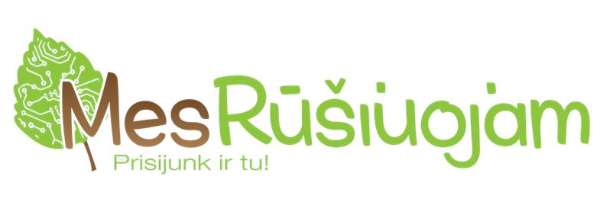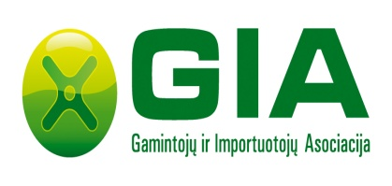

Kvietimas
Kviečiame transporto priemonių techninę priežiūrą ir remontą vykdančius asmenis (autoservisus) prisijungti prie vienintelio Lietuvoje aplinkosauginio projekto, skirto autoservisams, „Mes rūšiuojam Autoservise“

Projekto tikslas – rūšiuoti ir rinkti atskirai alyvų, vidaus degimo variklių degalų, tepalų, oro filtrų, automobilių hidraulinių (tepalinių) amortizatorių atliekas bei naudotas padangas, mažinti gamtos taršą automobilių remonto metu susidarančiomis atliekomis, šviesti ir informuoti visuomenę apie atliekų rūšiavimą.

Kodėl autoservisui verta dalyvauti projekte „Mes rūšiuojam Autoservise“:
- atliekų surinkėjai labai geromis kainomis supirks iš Jūsų alyvų, vidaus degimo variklių degalų, tepalų, oro filtrų, automobilių hidraulinių (tepalinių) amortizatorių atliekas, o naudotas padangas išveš nemokamai;
- papildomai už kiekvieną priduotą alyvų, vidaus degimo variklių degalų, tepalų, oro filtrų, automobilių hidraulinių (tepalinių) amortizatorių atliekų toną autoservisas gaus taškus, kuriuos autoserviso darbuotojų kolektyvas iškeis į keliones, „Alaus kelio“ ekskursijas, karines pramogas, kiną, sporto prekes ir kt.;
- aktyviai projekte dalyvavę autoservisai taip pat gaus vertingus ir naudingus autoservisui prizus (profesionalius įrankius, dovanų kuponus ir t.t.);
- aprūpinsime visomis atliekų rūšiavimui ir surinkimui būtinomis priemonėmis (talpomis) bei visuomenės informavimui skirta medžiaga (plakatais);
- bendradarbiaudami su mumis atitiksite aplinkosauginius reikalavimus, uždirbsite, o už sukauptus taškus smagiai ir naudingai praleisite laiką.
Plačiau apie projektą, prizus skaitykite projekto nuostatuose www.mesrusiuojam.lt/nuostatai/
Autoservisus, norinčius dalyvauti projekte, kviečiame registruotis žodžiu – tel. 8 (5) 206 0901, mob. tel. 8 684 03849, raštu – Riovonių g. 2A, Vilnius, elektroniniu paštu info@mesrusiuojam.lt, internetinėje svetainėje www.mesrusiuojam.lt/prisijunk-ir-tu/.
Visą informaciją apie projektą rasite www.mesrusiuojam.lt
Atliekas renka ir tvarko:

